
UNIVERSITÉ PARIS-SACLAY - IUT DE CACHAN

Projet interfaçage BUT 3 ESE
Réalisé par : Charles SIMON

1. Description du capteur ou de l'actionneur (1 page max)
Dans le cadre de ce projet de borne d'arcade "Mario", le système repose sur l'interaction entre des périphériques d'entrée (boutons) et des périphériques de sortie (écrans).
Les Actionneurs (Affichage) :
- La Matrice LED P5(2121)-3264-16S-M5 : C'est l'actionneur principal du projet. Il s'agit d'un panneau à LED RGB composé de 64 colonnes et 32 lignes (soit 2048 LEDs). Le "P5" indique un pitch (espacement entre les LEDs) de 5 mm. Elle permet un affichage dynamique et lumineux idéal pour recréer l'esthétique du pixel-art des jeux rétro.
- L'Écran LCD Tactile du STM32 : Intégré directement sur la carte de développement DISCO-F746NG, il fait office d'affichage secondaire interactif pour l'interface de contrôle (menu principal).
Les Capteurs (Entrées utilisateur) :
- Le Joystick d'Arcade : Composé de 4 micro-switchs mécaniques internes. Il permet de capter les directions de l'utilisateur (Gauche, Droite, Bas).
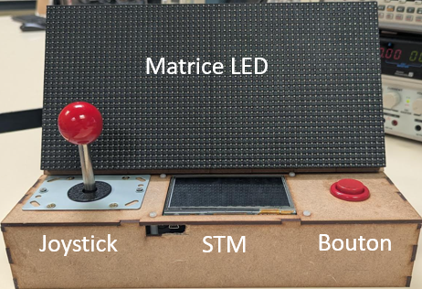
- Le Bouton Poussoir d'Arcade : Équipé également d'un micro-switch robuste, il est utilisé comme capteur de pression pour déclencher l'action de saut du personnage.


2. Description de la liaison et principe de fonctionnement hardware
Alimentation : Le système nécessite deux sources d'alimentation distinctes. La carte STM32 est alimentée classiquement en 5V via son port USB. La matrice LED, en raison de sa forte consommation de courant (jusqu'à plusieurs ampères lorsque toutes les LEDs sont allumées), nécessite une alimentation externe 5V dédiée et robuste connectée sur son port VCC/GND.
Liaisons et Communication :
- Matrice LED (Interface HUB75) : La matrice utilise un bus de données parallèle de type HUB75. Contrairement à un bus intelligent (comme l'I2C ou le SPI), le HUB75 nécessite un "bit-banging" permanent. La communication se fait via :
  - 6 broches de données couleur (R1, G1, B1 pour la moitié haute ; R2, G2, B2 pour la moitié basse).
  - 4 broches de sélection de ligne (A, B, C, D) permettant un multiplexage 1/16 (16S).
  - 3 broches de contrôle de flux : CLK (Horloge), LAT/STB (Verrouillage des données), OE (Output Enable pour allumer les LEDs).
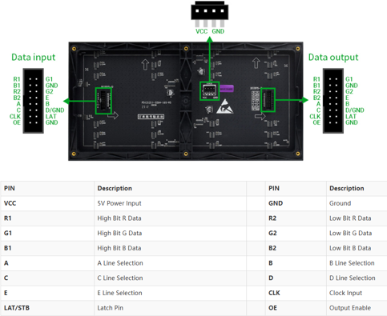
- Joystick et Boutons : Ils utilisent une communication numérique basique. Les broches sont connectées à des GPIO de la STM32 configurés en entrée avec résistance de tirage (INPUT_PULLUP). L'appui sur un bouton ferme le circuit à la masse (GND), passant le signal de 1 (HIGH) à 0 (LOW).

3. Schéma et typon de raccordement à la carte DISCO (1 page)

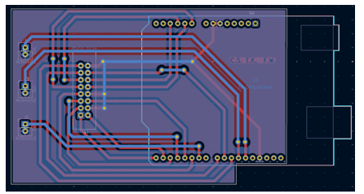
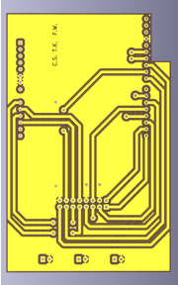
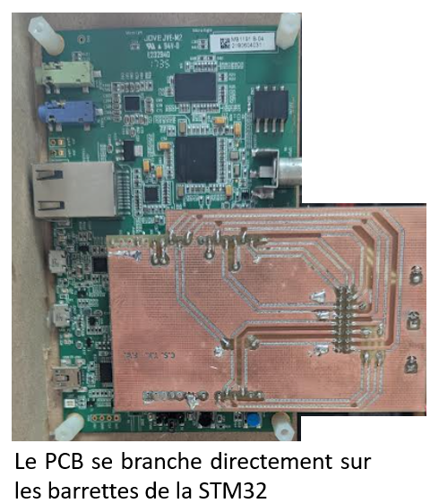
Pour assurer une connexion fiable entre la STM32, la nappe de la matrice LED et les cosses du joystick/bouton, un circuit imprimé (PCB) a été conçu sous KiCad. Ce "Shield" vient s'enficher directement sur les connecteurs de la carte DISCO-F746NG, routant les signaux GPIO vers les connecteurs appropriés et évitant l'usage de fils volants (câbles Dupont) sources de faux-contacts.

4. Description de la liaison et principe de fonctionnement software
Interface LCD (LVGL) : L'écran tactile de la STM32 est piloté via la bibliothèque LVGL (Light and Versatile Graphics Library). Au lieu de dessiner pixel par pixel, LVGL permet une gestion haut niveau. Le logiciel crée des objets (boutons des niveaux, titre, fond étoilé) et la tâche de fond lv_task_handler() met à jour l'écran. Des fonctions Callbacks (btn_event_handler) détectent les appuis tactiles pour changer l'état global du jeu.
Driver Matrice LED (Logiciel sur mesure) : La matrice ne disposant pas de contrôleur intégré, le rafraîchissement est géré logiciellement.
- Double Buffer : Un tableau 2D ecran[32][64] sert de zone de dessin pour le moteur de jeu, tandis qu'un second tableau ecran_aff[32][64] est utilisé pour l'affichage physique, évitant ainsi le "tearing" (scintillement).
- Multiplexage par Interruption : Un HardwareTimer (TIM3) est configuré pour déclencher une interruption matérielle toutes les 100 µs. Cette routine rafraichirEcran() pousse séquentiellement les lignes de pixels vers la matrice via des digitalWrite ultra-rapides, générant une image stable à l'œil nu par persistance rétinienne.

5. Description du fonctionnement de l'application réalisée

L'application finale est une véritable borne d'arcade embarquant un jeu de plateforme 2D complet reprenant l'univers de Super Mario.
Architecture du Jeu : L'architecture logicielle repose sur une boucle principale (Game Loop) cadencée à 30 ms grâce au système d'exploitation temps réel (FreeRTOS avec vTaskDelayUntil). Cette boucle gère la lecture des entrées matérielles, la physique, et le rendu.
Moteur Physique et Mécaniques : Un moteur de physique vectorielle a été développé de zéro. Il gère la gravité (mario.vy += 0.35f), l'inertie, la détection de collisions rectangulaires (Hitboxes) entre les entités et le relief généré mathématiquement (get_ground_y, get_ceiling_y). Le jeu inclut un système de santé (Hit Points), d'invincibilité temporaire, et la possibilité de sauter ou de voyager à travers des tuyaux (Warp). La caméra (Scrolling) suit la position de Mario de manière fluide.
Contenu (Level Design) : Le jeu intègre 5 niveaux à la difficulté croissante :
- Niveau 1 (Plaine) : Initiation, sauts simples et passage secret dans un tuyau.
- Niveau 2 (Souterrain) : Apparition des plateformes mouvantes et des blocs pièges (Thwomps).
- Niveau 3 (Aérien) : Sauts au-dessus du vide, décors en forme de pyramide.
- Niveau 4 (Château de lave) : Plafond très bas forçant des petits sauts, boules de feu jaillissant du sol.
- Niveau 5 (Le Boss) : Un affrontement en 1 contre 1 face à un pixel-art de Bowser. Le joueur doit lui sauter sur la tête 5 fois tout en esquivant ses tirs de boules de feu continus. Taper le boss le "stun" (sonne) quelques secondes.
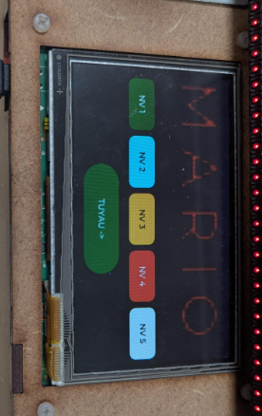
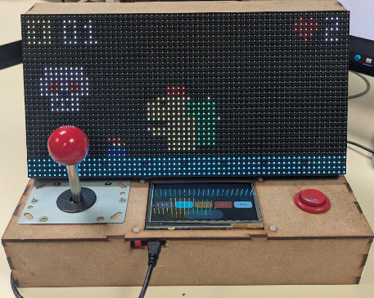
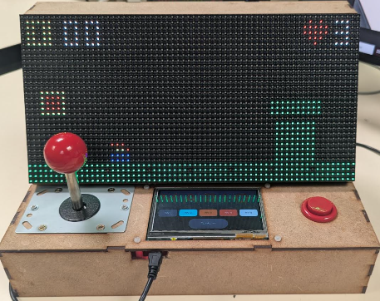
Interface et Expérience utilisateur : Lorsque le boss est vaincu, une animation de victoire se déclenche sur la matrice (pluie de confettis, flashs) affichant "MARIO NUMBER 1". L'utilisateur peut à tout moment utiliser l'écran tactile du STM32 pour sélectionner son niveau de départ via une interface esthétique. Tout le câblage et les composants sont proprement intégrés dans un boîtier en bois incliné rappelant les bornes d'arcade classiques.

6. Lien vers le projet commenté
Le code source complet, commenté et historique des révisions du projet est accessible et versionné sous GitHub au lien suivant :
Lien du dépôt GitHub : https://github.com/ISouX-ese/base746.git

